Синтез оптически чистых макролидов с гидразидными фрагментами из производных тетрагидропирана и L-(+)-винной кислоты
Шутова М.А. ¹, Мингалеева Г.Р. ², Яубасаров Н.Р.¹
Аспирант, младший научный сотрудник, магистрант
¹Башкирский государственный университет, химический факультет, г.Уфа
²Институт органической химии УНЦ РАН, г. Уфа
E-mail: insect@anrb.ru
Ранее нами исходя из тетрогидропирана (1) были предложены синтезы α,ω-дикетонов, содержащих одну (2) или две (3) сложноэфирные группы [1,2]. Их [1+1]-конденсация с гидразидом ацетонидного производного L-(+)-винной кислоты (5), впервые синтезированного нами из диэфира (4), позволила получить два потенциально полезных бициклических 26- и 33-членных макролида (6) и (7).
Строение и состав синтезированных макрогетероциклов (6) и (7) подтверждены данными элементного анализа, спектроскопии ИК-, ЯМР ¹Н, ¹³С и хромато-масс-спектрометрии, химическая чистота (~ 95%) установлена ВЭЖХ.
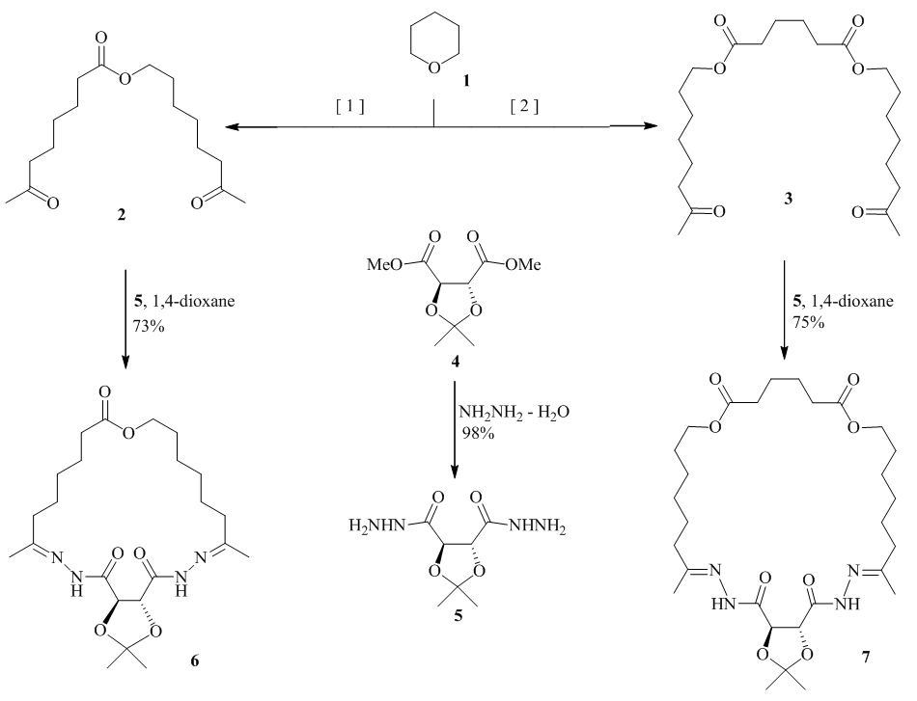
Литература:
- Ишмуратов Г.Ю., Мингалеева Г.Р., Яковлева М.П., Муслухов Р.Р., Шаханова О.О., Вырыпаев Е.М., Толстиков А.Г. // Журн. орган. химии, 2011, 47, 1386.
- Ишмуратов Г.Ю., Мингалеева Г.Р., Яковлева М.П., Шаханова О.О., Муслухов Р.Р., Толстиков А.Г. // Журн. орган. химии, 2011, 47, 1392.

